春の野草４０
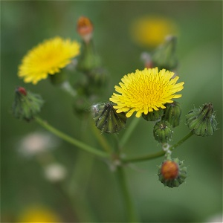
ノゲシ
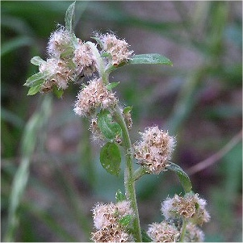
チチコグサモドキ
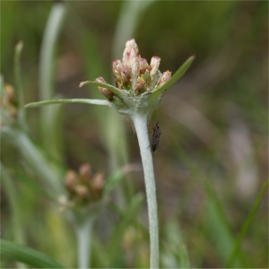
チチコグサ
葉の表面に光沢，裏面は白い
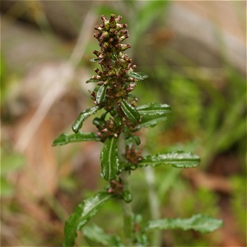
ウラジロチチコグサ
『野草を楽しむホームページ やほー』 http://www.paw.hi-ho.ne.jp/ya-ho
Ver. 1.0
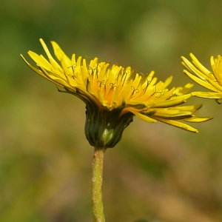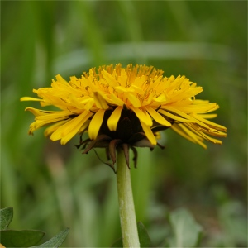
カンサイタンポポ セイヨウタンポポ
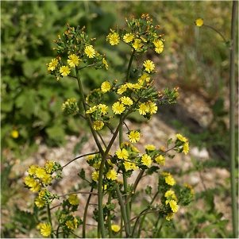
オニタビラコ
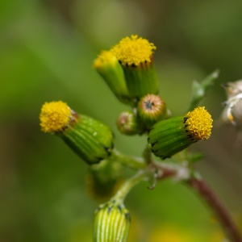
ノボロギク
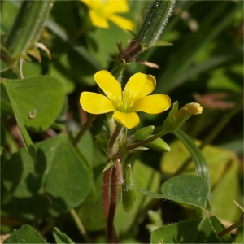
カタバミ
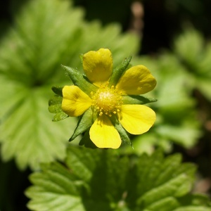
ヘビイチゴ
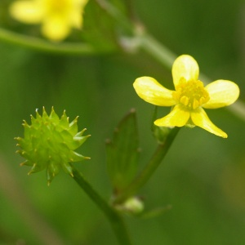
キツネノボタン
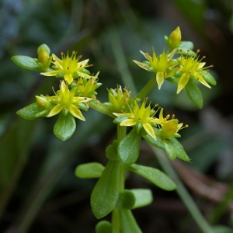
コモチマンネングサ
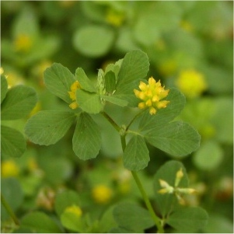
コメツブツメクサ
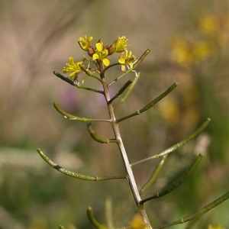
イヌガラシ
カタバミ科
バラ科
アブラナ科
マメ科
キンポウゲ科
ベンケイソウ科
つぼみのような花
キク科
高さ50～100cm
葉の幅ひろい

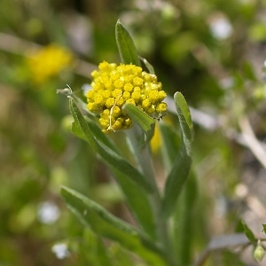
ハハコグサ
キク科

タデ科
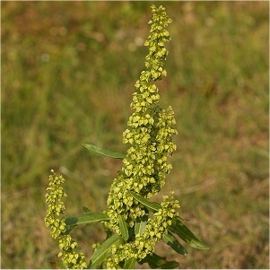
ギシギシ
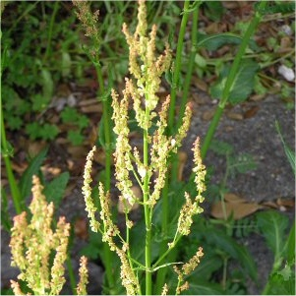
スイバ
葉はつけ根で茎を抱く
全身白い毛でおおわれる

茎の先に多数の花
葉の縁は波うつ

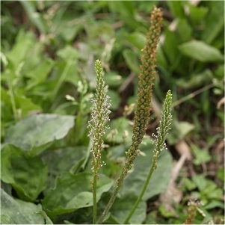
オオバコ
オオバコ科
アカネ科
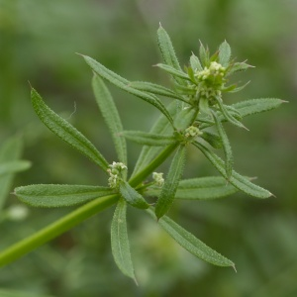
ヤエムグラ

赤い実ができる
実は細長い
実はとげとげ

